新 书 推 荐
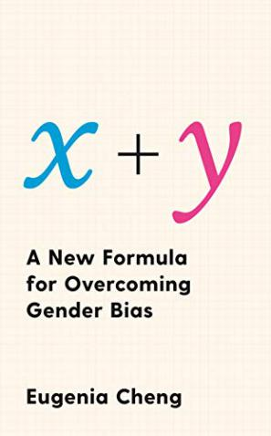
中文书名：《X与Y：克服性别偏见的新方法》
英文书名：X + Y: A New Formula For Overcoming Gender Bias
作 者：Eugenia Cheng
出 版 社：Profile Books
代理公司：Profile/ANA/Lauren
页 数：320页
出版时间：2020年6月
代理地区：中国大陆、台湾
审读资料：电子稿
类 型：大众社科

内容简介：

从虚数到四维以及更宽泛的范围内，数学一直都是关于对不可能事物的想象。在《X与Y》中，欧亨尼娅·程利用高维数学的洞见为我们揭示了一种以变革视角来讨论父权制、男权主义和性别歧视的新方式：它也会让我们所有人拥有让世界变得更美好的力量。

精确的数学推理帮助我们揭开了从让女性在社会中更难生存的性别歧视假设到帮助我们理解性别与社会间联系的科学和统计的局限性，程的分析以清晰取代了困惑，为老生常谈的问题带来了独到的见解，并提供了一种全新的、富有启发性的、革新性的关于这个世界和其中女性地位思考的方式。

作者简介：

欧亨尼娅·程（Eugenia Cheng）是谢菲尔德大学纯粹数学系的荣誉研究员和芝加哥艺术学院驻校科学家。她拥有剑桥大学的教育背景，并在剑桥大学、芝加哥大学和尼斯大学进行博士后研究。自2007年以来，她在YouTube上的演讲和视频已经被观看了超过百万次。同时她还是一名钢琴演奏家，会说法语、英语和广东话，她人生的使命就是摆脱对数学的恐惧。她著有The Art of Logic、How to Bake Pi 和Beyond Infinity（这些作品均由Profile Books出版社出版），其中最后一部作品还入围了2017年英国皇家学会科普书奖（Royal Society Science Book Prize）决选名单。

谢谢您的阅读！
请将反馈信息发至：李文浩（Lauren Li）
安德鲁·纳伯格联合国际有限公司北京代表处
北京市海淀区中关村大街甲59号中国人民大学文化大厦1705室
邮编：100872
电话：010-82449901
传真：010-82504200
Email：Lauren@nurnberg.com.cn
网址：http://www.nurnberg.com.cn
微博：http://weibo.com/nurnberg
豆瓣小站：http://site.douban.com/110577/
微信订阅号：ANABJ2002

